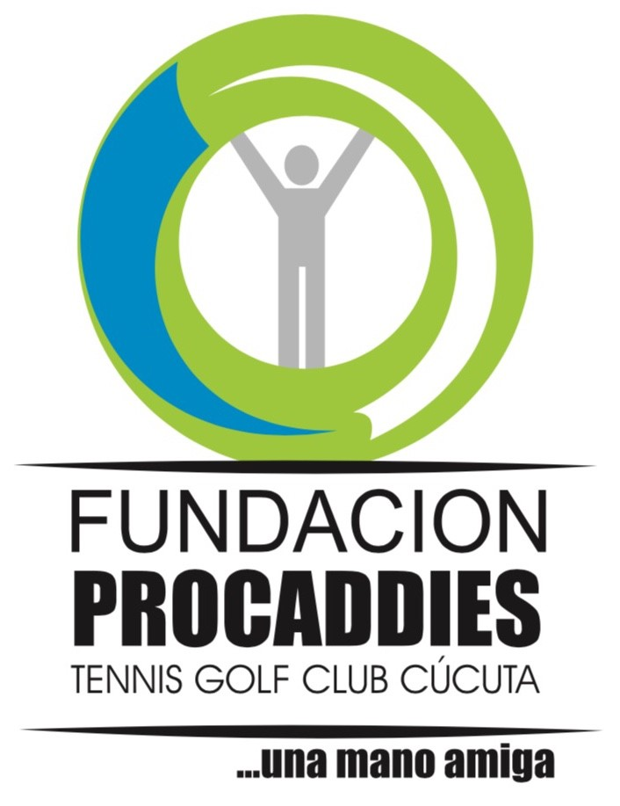

**INFORME DE LA FUNDACION PROCADDIES DEL AÑO 2022**

**INFORME DE LA FUNDACION PROCADDIES DEL AÑO 2022**

Apreciados Asociados y miembros de la Junta Directiva Tennis Golf Club Cúcuta.

La Fundación Procaddies agradece todo su apoyo para el beneficio propio de todos los caddies, nos es grato dirigirnos para presentar el informe general de las actividades realizadas durante el año 2022 donde encontrarán detalladamente un consolidado de gestión de las proyecciones trazadas por la Fundación en el cumplimiento a su misión, visión y objetivos alcanzados mediante el trabajo que se realiza a diario con los caddies.

Por lo anterior presentaremos a continuación todas las áreas desarrolladas de todo el año 2022 en donde se especifica cada una de cada actividad con la información detallada y por último evidencias del registro fotográfico en video.

**AREA ACADEMICA:**

Para la fundación es importante cumplir con el objetivo principal de incentivar y apoyar a los Caddies en sus estudios en carreras universitarias, validaciones, cursos cortos, técnicas, tecnologías y auxilios de transporte.

Durante este año en los dos periodos se dio cumplimiento del auxilio educativo para los caddies en sus estudios, más adelante se anexa imagenes con la relación de la entrega del beneficio, siendo satisfactorio ver los logros en la gestión de un trabajo realizado positivamente como lo es el grado de los caddies que logran cumplir sus metas, por lo anterior se deja en el historial de la hoja de vida los diplomas de los graduados de bachiller diciembre 2022

A continuación, se mencionan los nombres de los caddies graduados:

En el primer trimestre del año se graduaron 10 caddies donde recibieron satisfactoriamente sus diplomas de estudio:

|  |  |  |  |
| --- | --- | --- | --- |
| **#** | **NOMBRE** | **OBSERVACIÓN** | **CADDIE** |
| **1** | **YOSTIN ORTEGA** | **BACHILLER** | **TENIS** |
| **2** | **ALBERT MONTES** | **CURSOS DE TENIS** | **TENIS** |
| **3** | **EDINSON VARGAS** | **BACHILLER** | **GOLF** |
| **4** | **ADRIAN ACOSTA** | **CONTADOR** | **GOLF** |
| **5** | **DENINSON GONZALEZ** | **CURSO DE MANIPULACIÓN DE ALIMENTOS** | **GOLF** |
| **6** | **CAMILO CASTELLANOS** | **PSICOLOGO** | **GOLF** |
| **7** | **HENSY LEAL** | **CURSO DE VIAGILANCIA** | **GOLF** |
| **8** | **ANDERSON SUAREZ** | **CURSO DE VIAGILANCIA** | **GOLF** |
| **9** | **EDINSON GONZALEZ** | **LIC. DE MATEMATICAS** | **GOLF** |
| **10** | **JAMES CHURRON** | **CURSO DE CONDUCCIÓN** | **GOLF** |

En este periodo del segundo trimestre del año estudian 47 caddies de 70 lo que equivale al (67%) en carreras como, Licenciatura Educación Física y Deportes, Ingeniería Civil, Arquitectura, Enfermería, cursos, entre otros.

En este periodo del tercer trimestre estudian 44 caddies de 73 lo que equivale al (66%) en carreras como, Licenciatura Educación Física y Deportes, Ingeniería Civil, Arquitectura, Zootecnia, cursos, entre otros.

* Charla del Sena con la orientadora Roquelina para presentar los programas y ofertas laborales que brinda la institución para los caddies el día 1 de julio.
* Mauricio Reales caddie de tennis graduado de bachiller, Comfaoriente.
* Eduer Suarez caddies de golf graduado de bachiller, instituto Innovar.
* Edison Sánchez caddie de golf graduado de bachiller, instituto pedagógico Colombia.
* Stiben villamarin caddie de golf graduado de bachiller, instituto Innovar.

Es importante resaltar el seguimiento que realiza la fundación a todos los caddies que estudian y aprovechan esta gran oportunidad queda en constancia la relación del total auxilios educativos entregados en el año 2022 enero a diciembre $ 12.260.600







**ÁREA NUTRICIONAL:**

Es indispensable trabajar por el bienestar nutricional y es importante brindar este apoyo a los Caddies en cuanto a su condición del gasto físico y sus necesidades nutricionales, por lo anterior la fundación procaddies cumplio en la entrega de los refrigerios para los caddies de golf todos los lunes día de juego de ellos también se brindo el beneficio de las dos semanas en el xxxviii abierto de golf noviembre 2022 y para los caddies de tennis de lunes a sábados, en este trimestre entregamos en total 1275 refrigerios. ..\JUNTA DIRECTIVA 21 FEBRERO 2023\ENTREGA DE REFRIGERIOS TRIMESTRAL.xlsx









**TOTAL UNIDADES Y VALOR PARA REFRIGERIOS**

**4.494 UNIDADES $8.036.158**

**COSTO PROMEDIO POR REFRIGERIO $1.788,20=**

**VALOR QUE CUMPLE EL PRESUPUESTO ASIGNADO PARA TAL FIN**

**ÁREA DE INTEGRACIÓN:**

Esta área es fundamental para la Fundación, generar el acercamiento con los caddies de manera directa y grupal para llevar a cabo buenas relaciones entre los caddies constituidos en valores y respeto.

* Es importante velar por el buen funcionamiento del ejercicio de las actividades que realizan los caddies a diario es por ello que se supervisa el cumplimento del horario, presentación personal en función de ser reconocidos en un buen aspecto.
* La Fundación realiza integraciones y capacitaciones con los caddies socializando las normas y deberes como sugerencias y peticiones recibidas por parte de ellos.
* Actividades realizadas:

Charlas y dinámicas de estrategias para trabajar en equipo.

* Tenis: Se enfatizó en el cumplimento del horario, presentación personal horarios de uniformes, Aseo en el área de trabajo, manejo del uso del celular, los Caddies tendrán permitido jugar 2 días a la semana (miércoles y viernes) para mejorar sus condiciones de juego.
* Golf: Se establecen el color de los uniformes para los días asignados, funciones en el área de trabajo, manejo del uso del celular en campo, los caddies tendrán el día lunes para mejorar sus condiciones de juego.
* La Fundación está organizando el torneo anual de integración con los caddies.
* Abril: Taller Educativo llamado “El poder de conocerte” dirigido por la master coach Gisela Castellanos.
* Mayo: Taller motivacional “liderazgo personal” dirigido por la Psicóloga Erika Basto.
* Junio: Torneo de integración caddies de Golf

|  |  |  |  |  |
| --- | --- | --- | --- | --- |
| **RESULTADOS FINALES 1ER TORNEO CADDIES GOLF FUNDACIÓN PROCADDIES - COMITÉ DE GOLF 2022** | | | | |
|  |
|  |
|  |
|  |  |  |  |  |  |
| **PUESTO** | **JUGADORES** | **NETO DIA 1** | **NETO DIA 2** | **TOTAL** |  |
| **1** | NILSON LEAL - ANDERSON SUAREZ | 68 | 61 | 129 |  |
| **2** | JESITH SOTO - IVAN CONTRERAS | 68 | 66 | 134 |  |
| **3** | OMAR GAMBOA - JEISON VILLAMIZAR | 75 | 60 | 135 |  |
| **4** | DIEGO SEPULVEDA - JONATHAN GOMEZ | 72 | 63 | 135 |  |
| **5** | FRANCISCO CONTRERAS - SEBASTIAN CAMPOS | 69 | 67 | 136 |  |
| **6** | TITO CONTRERAS - VOLKER VARGAS | 70 | 68 | 138 |  |
| **7** | LIBARDO LEAL - EDUER SUAREZ | 64 | 74 | 138 |  |
| **8** | URIEL SEPULVEDA - SERGIO ORTIZ | 74 | 65 | 139 |  |
| **9** | GERSON NAVAS - HENRRY CORDERO | 72 | 67 | 139 |  |
| **10** | CARLOS AREVALO - JHON BAUTISTA | 72 | 67 | 139 |  |
| **11** | WILLIAM GAMBOA - RAUL CARREÑO | 76 | 64 | 140 |  |
| **12** | DARWIN ROJAS - DAVID RENGIFO | 73 | 67 | 140 |  |
| **13** | LEANDRO SEPULVEDA - JHON VILLEGAS | 68 | 72 | 140 |  |
| **14** | LEONARDO PRIETO - NELSON CORDERO | 68 | 72 | 140 |  |
| **15** | ANDRES BAYONA - VICTOR SANCHEZ | 67 | 74 | 141 |  |
| **16** | CRISTIAN CASTILLO - ADRIAN ACOSTA | 71 | 71 | 142 |  |
| **17** | JANNIER CAÑAS - MARIO LOPEZ | 71 | 72 | 143 |  |
| **18** | CARLOS UBALDO - PABLO VERA | 77 | 68 | 145 |  |
| **19** | JAMES CHURRON - WALTER GONZALEZ | 76 | 70 | 146 |  |
| **20** | JUAN LOZANO - ARTURO GONZALEZ | 84 | 63 | 147 |  |
| **21** | ANDRES DUARTE - EDINSON VARGAS | 75 | 75 | 150 |  |
| **22** | ALEX VARGAS - ROGER MIRAVAL | 87 | 67 | 154 |  |
| **23** | OSCAR SANCHEZ - EDINSON SANCHEZ | 85 | 69 | 154 |  |
| **24** | SERGIO SEPULVEDA - LUIS NUNCIRA | 81 | 77 | 158 |  |
| **25** | JAIDER SANCHEZ - FERNANDO BAYONA | 87 | 77 | 164 |  |

* Julio: Charla con la orientadora del Sena.
* Agosto: Taller “Amor a uno mismo” dirigido por la Psicóloga Erika Basto y el coaching Gisella Castellanos.
* Septiembre: Taller “Construyendo valores” dirigido por la Psicóloga Erika Basto y el coaching Gisella Castellanos.
* Torneo de integración de futbol para los caddies de Golf y Tenis

**AREA DE LA SALUD:**

La responsabilidad social de la Fundación es nuestro compromiso continuo y velar por el bienestar de la salud es un pilar fundamental interesados por cumplir en mejorar la calidad de vida para cada caddie:

* En el primer trimestre del año; se realizaron 2 jornadas de vacunación Covid-19 para segundas y terceras dosis dejando a todos los caddies al día con el esquema de vacunación.
* El día 18 julio se organizó jornada de vacunación Covid-19 para todos los caddies con el fin de que todos tengan al día el esquema.
* En el mes de diciembre se entregaron tapabocas a los caddies de tennis debido a que varios de los caddies sufrieron de gripa...\ENTREGA DE TAPABOCAS DICIEMBRE2022.xlsx
* La fundación en aras de generar siempre bienestar brinda ayudas la cual apoyo con recursos económicos a dos caddies de golf en el mes de diciembre para su condición de salud. ..\AUXILIOS DEPORTE Y SALUD. Xlsx
* El día 20 de diciembre se realizó jornada de pruebas toxicológicas para 20 caddies 11 de tennis y 9 de golf escogidos al azar. ..\INFORME RESULTADOS DE PRUEBAS DE SUSTANCIAS PSICOACTIVAS 2022.xlsx

por lo anterior es importante mencionar que según el informe de los resultados de la prueba se realizara en el siguiente año un plan de intervención y acompañamiento de un psicólogo profesional en el tema para llevar a cabo el manejo de esta situación en los caddies afectados.

**AREA SOCIAL:**

La Fundación busca estrategias con diferentes actividades para el beneficio de nuestros caddies la cual siempre está en disposición atender a sus situaciones y velar por el bienestar a nivel social e integral. Es por ello que siempre los caddies cuentan con orientación y apoyo:

* Campaña Dona tu PC: esta campaña logra incentivar a los socios para que donen los computadores que no usan, para apoyar a los Caddies que no cuentan con las herramientas tecnológicas para sus estudios.
* Se solicitó a la Corporación sin fronteras unas charlas con los caddies para ofrecer sus programas técnicos, tecnológicos y cursos. 15 caddie iniciaron estudios con esta entidad.
* Semanalmente se entregan implementos necesarios para los protocolos de bioseguridad.
* Campaña Dona tu PC: En el segundo trimestre del año Se entregaron 4 computadores;
* Caddies de Golf: Eduer Suarez y Sebastián Campos
* Caddies de Tenis: Jamer Flórez y Luis Miguel Bravo
* En la fundación queremos resaltar las habilidades y destrezas que tienen los caddies para ofrecerles un buen servicio a los socios, encontrando las siguientes: Jardineros, conductores elegidos, mensajeros, pintores de casas, domiciliarios, técnicos en sistemas, vigilantes, docente de matemáticas entre otros, es por ello que se creo una base de datos para distribuir entre los diferentes asociados.
* Donación de libros por parte del asociado Igor Ramírez.

**AREA RECREATIVA Y MOTIVACIONAL:**

* Se organizo el torneo del año Socio - caddie de Golf por parte de la Fundación, el torneo se llevo a cabo el 7 de mayo.
* La Fundación celebra el cumpleaños a los Caddies con la entrega de un bono de regalo por valor de $30.000 redimible en el restaurante de la Corporación, la cual se les entrego en todo el año 2022.
* Durante la integración de futbol se entrego al equipo ganar bonos por valor de $40.000 de tiendas D1.
* Apoyamos a los caddies de Tenis en la participación de torneos en el tercer trimestre participaron los caddies, Sebastián Sepúlveda, Jamer Flores y Arley Moreno.
* Apoyamos a los caddies de Tenis en la participación de torneos en este cuarto trimestre participo el caddie, Arley Moreno de la cual se le brindo apoyo con un valor de $80.000 para inscripción del torneo. ..\AUXILIOS DEPORTE Y SALUD..xlsx
* El día 22 de diciembre la fundación procaddies realizo la jornada de la fiesta de navidad y fin de año para los caddies de tennis y golf. Se realizó la actividad con la presencia de la mayoría de los caddies y se contó con la participación de la presidente Maria del pilar Navas Caicedo, tesorera Isabel Cristina Soto y la secretaria llevando a cabo una muy buena jornada de esparcimiento en recreación y relajación para los caddies en donde disfrutaron de un día muy agradable en las instalaciones del eco parque; al iniciar la jornada la señora presidente inicio la actividad con discurso de bienvenida y agradeciendo a los aportes de todos los socios del club que permiten mantener el funcionamiento y cumplir con los objetivos de la fundación. Por otro lado se les entrego de refrigerios pasteles y bebidas, durante la jornada se realizaron actividades recreacionales en donde participaron activamente con juegos, rifas y almorzaron una deliciosa hamburguesa con papitas a la francesa y gaseosa también disfrutaron de la piscina y por último se les entrego el obsequio por parte de la fundación; gorra, tenis Nike deportivo y pantalón negro. Se deja en constancia el link en donde detalladamente se visualiza todos los gastos y donaciones de la actividad. ..\JUNTA DIRECTIVA 21 FEBRERO 2023\INFORME DE DONACIONES Y GASTOS DE NAVIDAD 2022.xlsx

**AREA PSICOSOCIAL:**

* La Fundación realiza acompañamiento personalizados con la Psicóloga Erika Basto cubriendo las necesidades de los Caddies que requieran de su ayuda por situaciones de su vida cotidiana como lo son: entorno personal, familiar y social.
* Durante el primer trimestre La Fundación realizó unas citas personalizadas con 70 caddies donde se trabajaron diferentes áreas.
* Este censo realizado nos permite conocer las destrezas y habilidades que tienen para así conformar un banco de empleo.
* El objetivo de este banco de empleo que estamos creando es ofrecer un servicio a los socios de trabajos como:

Mensajeros, pintores de casa, arreglo de calzado y talegas de golf, jardineros, oficios varios, conductores elegidos, bodegueros etc.

* En la Fundación queremos traer alegría a los socios. En el censo realizado pudimos conocer las destrezas musicales que ellos tienen para así conformar un grupo musical entre ellos, como una papayera

|  |  |  |  |
| --- | --- | --- | --- |
| **#** | **CADDIES** | **NOMBRE** | **HABILIDAD MUSICAL** |
| **1** | TENIS | ARLEY MORENO | MUSICO Y COMPOSITOR |
| **2** | TENIS | FRANCISCO CONTRERAS | GUITARRA, UQUELELE, TROMPETA Y PIANO |
| **3** | TENIS | JONATHAN SEPULVEDA | PIANO Y LIRA |
| **4** | TENIS | YOSTIN ORTEGA | GUITARRA |
| **5** | TENIS | JAMER FLORES | ACORDEÓN |
| **6** | TENIS | DANIEL RODRIGUEZ | BOMBO Y REDOBLANTE |
| **7** | GOLF | RICHARD VILLAMIL | MUSICO |

* En el segundo trimestre La Fundación inicio visitas domiciliarias en compañía la señora Laura Correal donde conocimos el entorno familiar de los caddies.
* Con las visitas realizadas se están verificando necesidades básicas en su entorno familiar y psicosocial.
* Seguimiento a los caddies que faltan o se dejan de programar por alguna novedad de cada situación se hace reporte por escrito según sea la situación dando manejo y se toman medidas, cada reporte queda anexado al historial de la hoja de vida del caddie.

Agradecemos a los asociados la donación de $8.000 mensuales para lograr los objetivos propuestos por la fundación procaddies.

Les recordamos a los asociados que cualquier información sobre la fundación se atiende en la oficina en horario de 8:00 am a 12:00 pm de lunes a sábado y/o en el teléfono 5756606 Ext. 151 o a través de nuestro correo electrónico

[Fundacionprocaddiesclubtennis@hotmail.com](mailto:Fundacionprocaddiesclubtennis@hotmail.com)

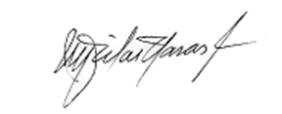

MARIA DEL PILAR NAVAS

PRESIDENTE

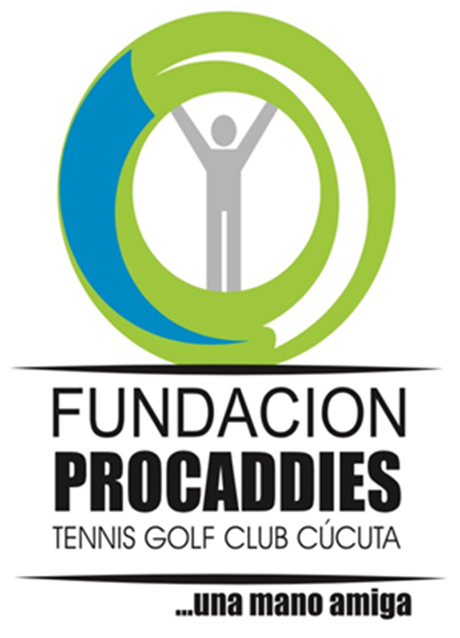

**EVIDENCIAS FOTOGRAFICAS:**

* Video